**GUIA DE APRENDIZAJE UNIDAD 3 N° DE GUÍA: 20**

**RECURSO: TEXTO DE ESTUDIO** PAGINAS: ______________________

ASIGNATURA: INGLÉS

NOMBRE ESTUDIANTE: ______________________________________________________

curso: segundos letra: a - b – c fecha: __________________

OA6: Leer y demostrar comprensión de textos como cuentos, rimas, chants, tarjetas de saludo, instrucciones y textos informativos, Identificado: ideas generales del texto. Personajes y acciones, vocabulario aprendido palabras conocidas relacionadas con las profesiones y oficios.

**READ THE TEXT AND DO THE ACTIVITIES. LEE EL TEXTO Y REALIZA LAS ACTIVIDADES.**

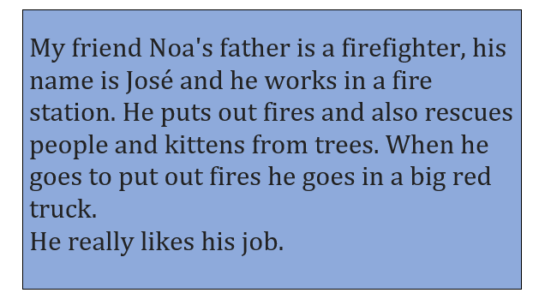

**ANSWER YES OR NO. RESPONDE SI O NO.**

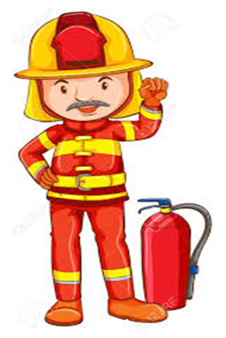_________ NOA’S FATHER IS A FIREFIGHTER.

_________ HE RESCUES DOGS.

_________ THE TRUKC IS YELLOW.

_________ HE LIKES HIS JOB.

**ANSWER THE QUESTIONS. RESPONDE LAS PREGUNTAS.**

**1.- WHAT IS THE JOB OF NOA’S FATHER? ______________________________**

**2.- WHERE WORKS NOA’S FATHER? ______________________________**

**3.- WHAT DO NOA’S FATHER?**